Eesti Vabariigi presidendid

Kirjuta iga pildi järele õige presidendi nimi!

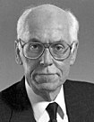 - (1)____________________

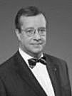 - (2)____________________

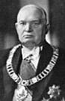 - (3)____________________

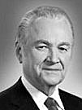 - (4)____________________

Arnold Rüütel Konstantin Päts Lennart Meri Toomas Hendrik Ilves

----------Võti----------

Eesti Vabariigi presidendid
- Lennart Meri
- Toomas Hendrik Ilves
- Konstantin Päts
- Arnold Rüütel

